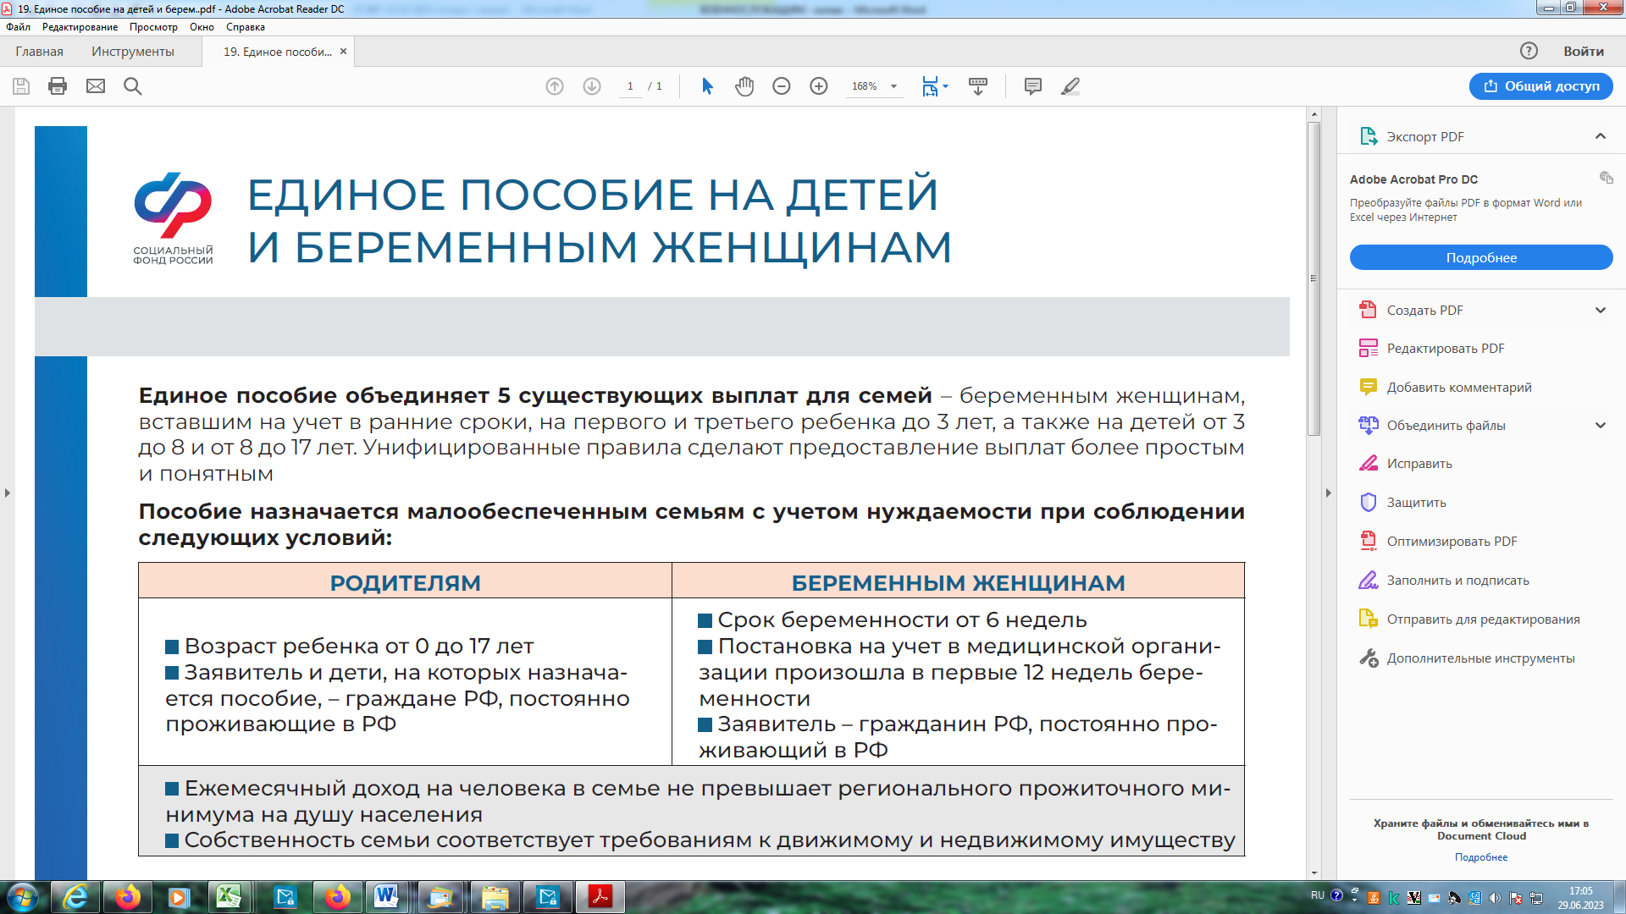

**Получатели:**

* дети военнослужащих, погибших (умерших, объявленных умершими, признанных безвестно отсутствующими) при исполнении обязанностей военной службы по призыву, и детям лиц, умерших вследствие военной травмы после увольнения с военной службы по призыву;
* дети военнослужащих, проходивших военную службу по контракту, погибших (умерших, объявленных умершими, признанных безвестно отсутствующими) при исполнении обязанностей военной службы (служебных обязанностей), и детям лиц, умерших вследствие военной травмы после увольнения с военной службы (службы в войсках, органах и учреждениях).

Категория «дети» - ребенок до достижения им 18-летнего возраста (ставший инвалидом до достижения 18-летнего возраста - независимо от возраста), а обучающийся по очной форме обучения в образовательном учреждении - до окончания обучения, но не более чем до достижения 23-летнего возраста.

**Основание:** Постановление Правительства РФ от 30.06.2010 № 481 "О ежемесячном пособии детям военнослужащих и сотрудников некоторых федеральных органов исполнительной власти, погибших (умерших, объявленных умершими, признанных безвестно отсутствующими) при исполнении обязанностей военной службы (служебных обязанностей), и детям лиц, умерших вследствие военной травмы после увольнения с военной службы (службы в войсках, органах и учреждениях)"

**Способы обращения за назначением ЕДК:**

* в территориальный орган Социального фонда России (лично, через представителя или по почте);
* через многофункциональные центры.

**К заявлению о назначении пособия предоставляют:**

- документ, подтверждающий гибель (смерть, признание в установленном порядке безвестно отсутствующим или объявление умершим) военнослужащего (сотрудника) при исполнении обязанностей военной службы (служебных обязанностей) по контракту, либо копия заключения военно-врачебной комиссии о причинной связи увечья или заболевания, приведших к смерти военнослужащего, с военной травмой;

- свидетельство о смерти военнослужащего;

- свидетельство о рождении ребенка;

- справка образовательного учреждения, подтверждающая обучение ребенка по очной форме.

**Назначение:** Ежемесячное пособие устанавливается с месяца, следующего за месяцем гибели (смерти) военнослужащего (сотрудника), признания его в установленном порядке безвестно отсутствующим или объявления умершим, либо с месяца рождения ребенка военнослужащего, родившегося после его гибели (смерти), но не ранее 1 ноября 2009 г.

**Размер:** 3659,94 руб. на каждого ребенка.

**Ежемесячное пособие назначается уполномоченным органом, в котором члену семьи назначена пенсия.**

**ЕЖЕМЕСЯЧНОЕ ПОСОБИЕ НА ДЕТЕЙ ВОЕННОСЛУЖАЩЕГО**

**МЕРЫ СОЦИАЛЬНОЙ ПОДДЕРЖКИ МОБИЛИЗОВАННЫХ ГРАЖДАН И ЧЛЕНОВ ИХ СЕМЕЙ**

**Узнайте больше на официальном сайте Социального фонда России** SFR.GOV.RU